Министерство науки и высшего образования Российской Федерации
ФЕДЕРАЛЬНОЕ ГОСУДАРСТВЕННОЕ АВТОНОМНОЕ ОБРАЗОВАТЕЛЬНОЕ УЧРЕЖДЕНИЕ ВЫСШЕГО ОБРАЗОВАНИЯ
НАЦИОНАЛЬНЫЙ ИССЛЕДОВАТЕЛЬСКИЙ УНИВЕРСИТЕТ ИТМО
ОТЧЕТ
по Лабораторной работе № 4
«Запросы на выборку и модификацию данных. Представления. Работа с индексами»
по дисциплине «Проектирование и реализация баз данных»
Обучающийся Николайчук Валерия Валентиновна
Факультет прикладной информатики
Группа K3242
Направление подготовки 09.03.03 Прикладная информатика
Образовательная программа Мобильные и сетевые технологии 2023
Преподаватель Говорова Марина Михайловна
Санкт-Петербург
2025/2026

Цель работы:
Овладеть практическими навыками создания запросов на выборку и модификацию данных к базе данных PostgreSQL, работы с представлениями и индексами, использования подзапросов и анализа времени выполнения запросов с и без индексов.

Практическое задание:
- Создать запросы на выборку данных (SELECT)
- Создать представления (VIEW)
- Составить 3 запроса на модификацию данных (INSERT, UPDATE, DELETE) с использованием подзапросов
- Создать простые и составные индексы для двух произвольных запросов и сравнить время выполнения с использованием EXPLAIN

1. SELECT
1.1
SELECT b.booking_id, l.full_name, r.room_number, b.check_in, b.check_out
FROM hotel_schema.bookings b
JOIN hotel_schema.lodgers l ON b.lodger_id = l.lodger_id
JOIN hotel_schema.rooms r ON b.room_id = r.room_id
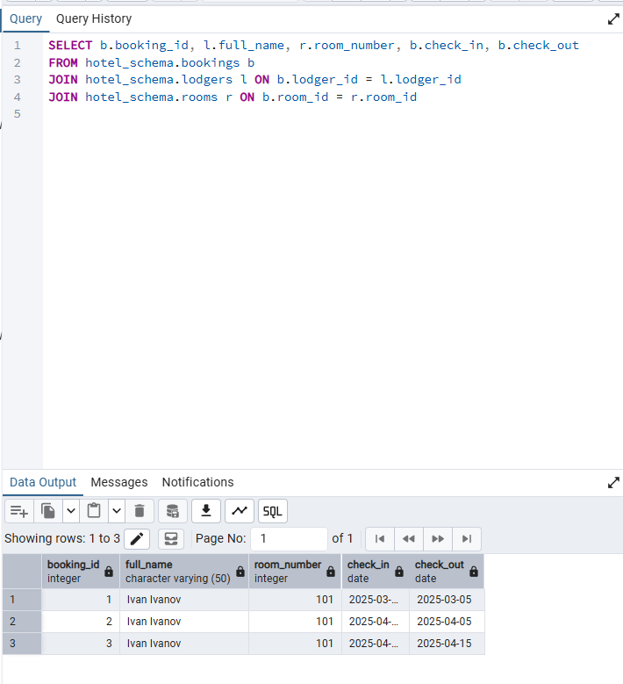Запрос выводит информацию о бронированиях вместе с данными постояльцев и номеров. Для этого используются соединения таблиц через JOIN.

1.2
SELECT *
FROM hotel_schema.rooms
WHERE status = 'free'
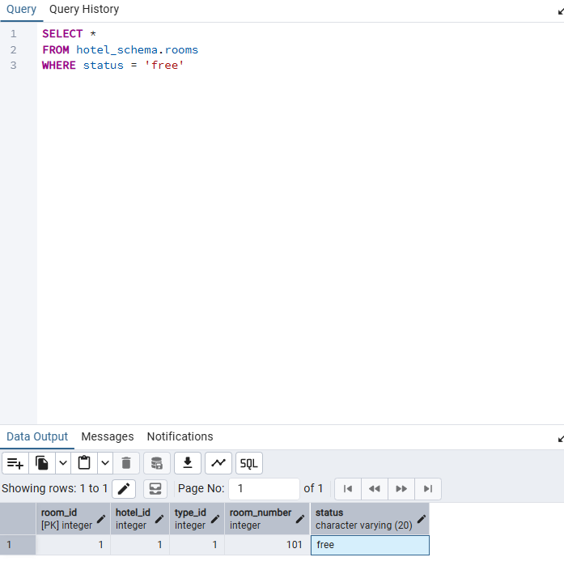
Перед этим была добавлена комната командой
UPDATE hotel_schema.rooms
SET status = 'free'
WHERE room_id = 1
Выбираются только свободные комнаты. Перед был поменян статус одной комнаты, чтобы было что вывести.
1.3
SELECT h.name, COUNT(r.room_id) AS rooms_count
FROM hotel_schema.hotels h
LEFT JOIN hotel_schema.rooms r ON h.hotel_id = r.hotel_id
GROUP BY h.name
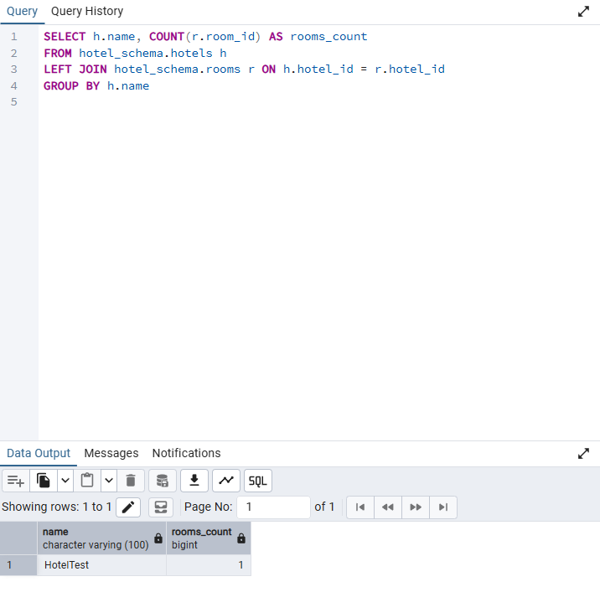
Запрос считает количество комнат в каждом отеле. Используется группировка данных по отелям.

2. VIEW
2.1
CREATE VIEW room_info AS
SELECT r.room_id, r.room_number, r.status, h.name AS hotel_name
FROM hotel_schema.rooms r
JOIN hotel_schema.hotels h ON r.hotel_id = h.hotel_id
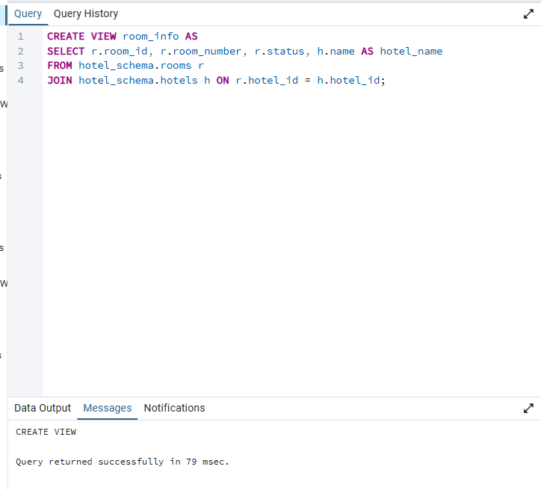
Проверка :
SELECT * FROM room_info
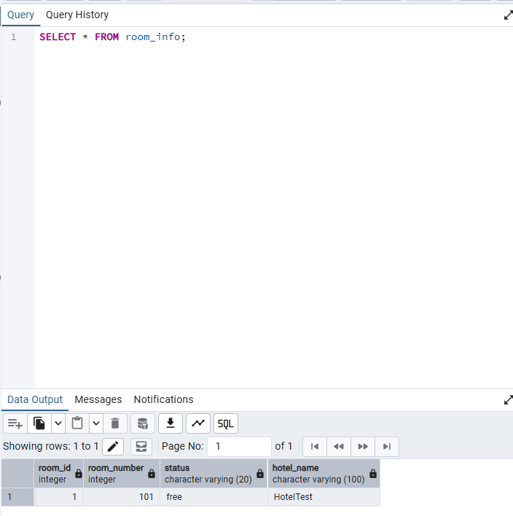
Создаётся представление, которое объединяет комнаты и отели. Это нужно, чтобы не писать JOIN каждый раз
2.2
CREATE VIEW active_bookings AS
SELECT *
FROM hotel_schema.bookings
WHERE status = 'active'
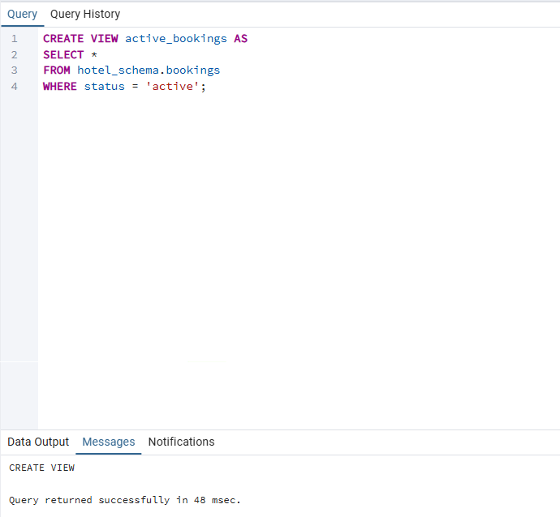
Проверка:
SELECT * FROM active_bookings
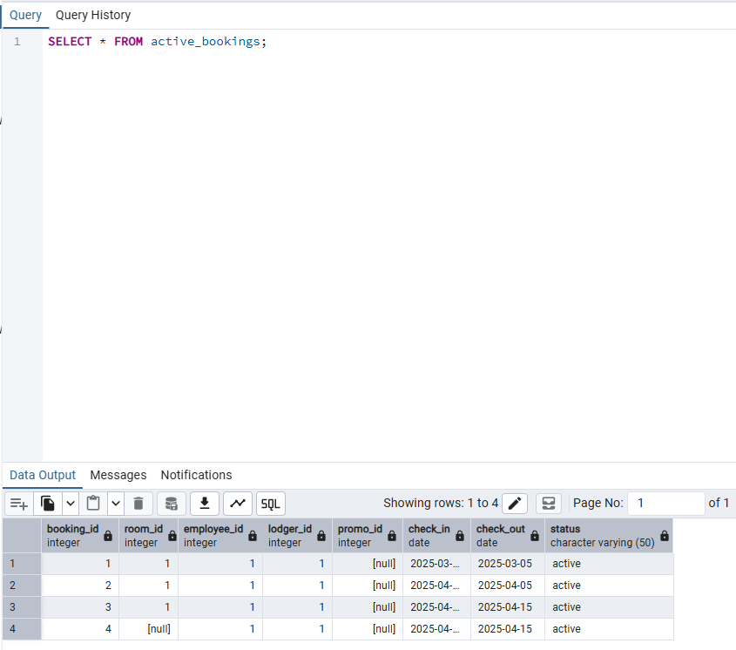
Показывает только активные бронирования, чтобы быстро получать нужные записи без лишней фильтрации

3. INSERT
3.1
До:
SELECT * FROM hotel_schema.payments
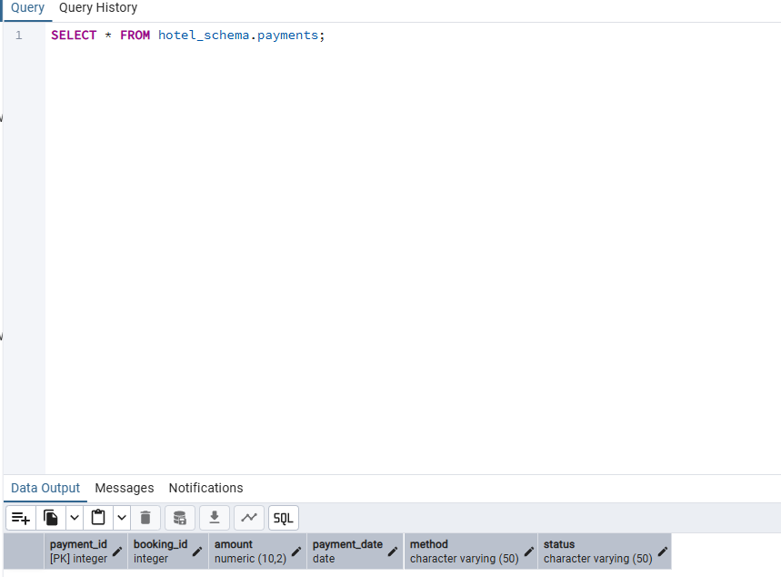
INSERT INTO hotel_schema.payments (booking_id, amount, payment_date, status)
SELECT booking_id, 100.00, CURRENT_DATE, 'paid'
FROM hotel_schema.bookings
WHERE status = 'active'
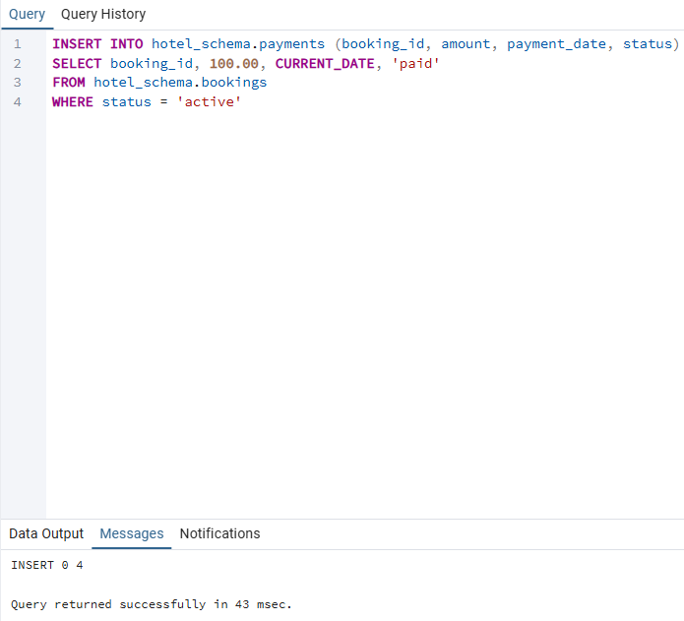
Проверка:
SELECT * FROM hotel_schema.payments
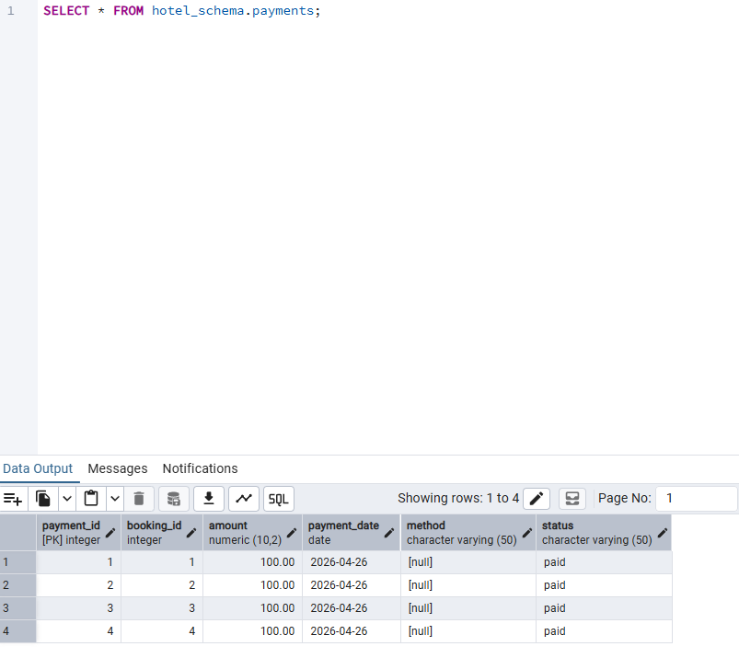
Запрос добавляет записи в таблицу платежей на основе активных бронирований. Данные берутся через подзапрос.

4.UPDATE
до
SELECT employee_id, hotel_id, rates
FROM hotel_schema.employees
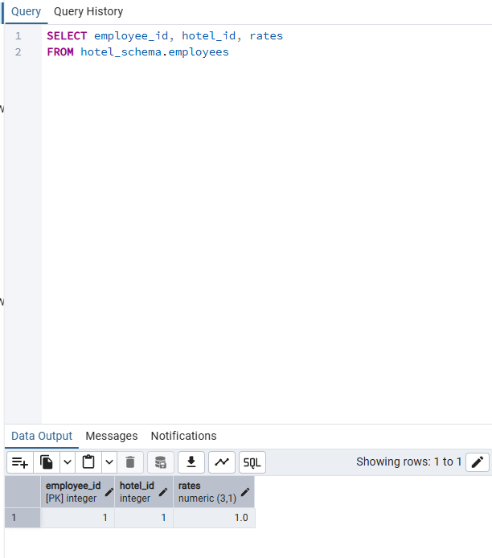

UPDATE hotel_schema.employees
SET rates = rates + 0.1
WHERE hotel_id IN (
SELECT hotel_id
FROM hotel_schema.hotels
WHERE city = 'Madrid'
)
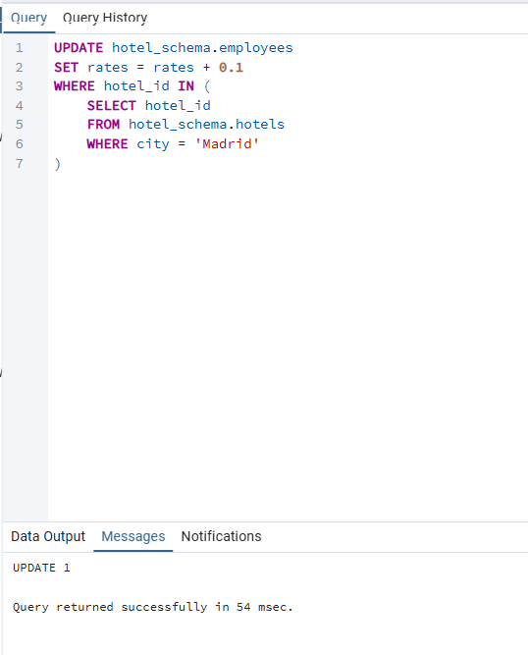

После проверка:
SELECT employee_id, hotel_id, rates
FROM hotel_schema.employees
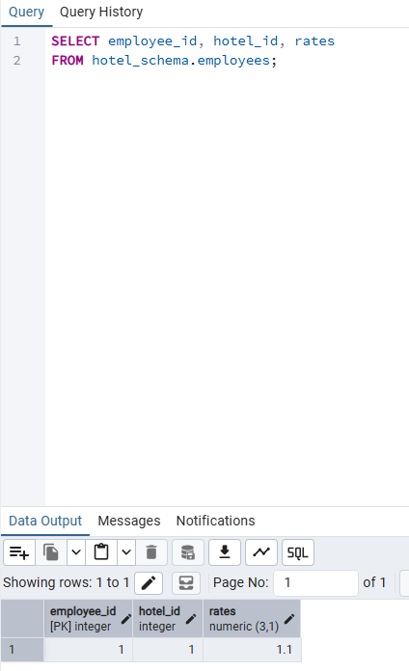
Запрос увеличивает ставки сотрудников в отелях, которые находятся в городе Madrid. Отели выбираются через подзапрос.

5.DELETE
SELECT booking_id, status
FROM hotel_schema.bookings
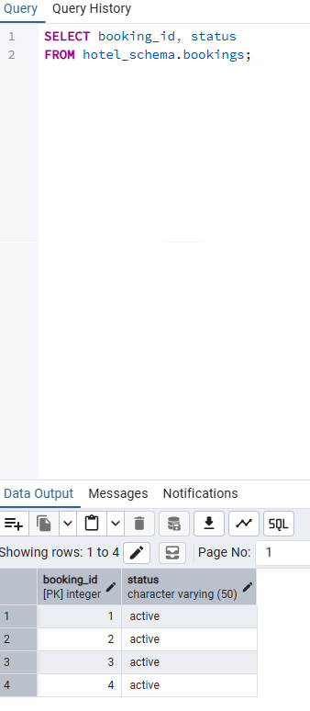

UPDATE hotel_schema.bookings
SET status = 'cancelled'
WHERE booking_id = 1
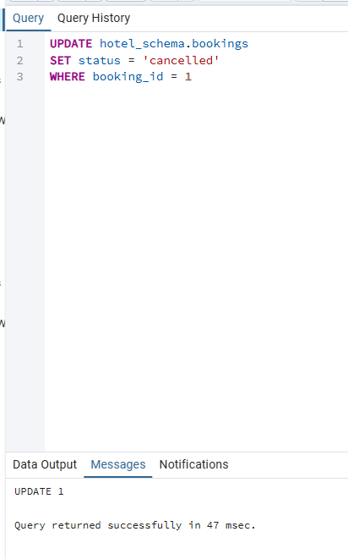
Удаление
DELETE FROM hotel_schema.payments
WHERE booking_id IN (
SELECT booking_id
FROM hotel_schema.bookings
WHERE status = 'cancelled'
)
DELETE FROM hotel_schema.bookings
WHERE status = 'cancelled'

Проверка
SELECT booking_id, status
FROM hotel_schema.bookings

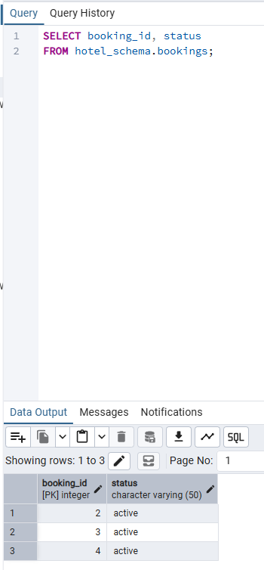
Сначала мы помечаем бронирование как отменённое, потом удаляем связанные платежи и само бронирование, потому что есть связи между таблицами.
6. Индексы
Создание индекса:
Простой:
CREATE INDEX idx_rooms_status
ON hotel_schema.rooms(status)

Составной:
CREATE INDEX idx_bookings_room_status
ON hotel_schema.bookings(room_id, status)
Создание индекс для ускорения поиска по статусу комнат и составной индекс для бронирований

7. EXPLAIN
7.1 Без индекса
EXPLAIN ANALYZE
SELECT * FROM hotel_schema.rooms
WHERE status = 'free'
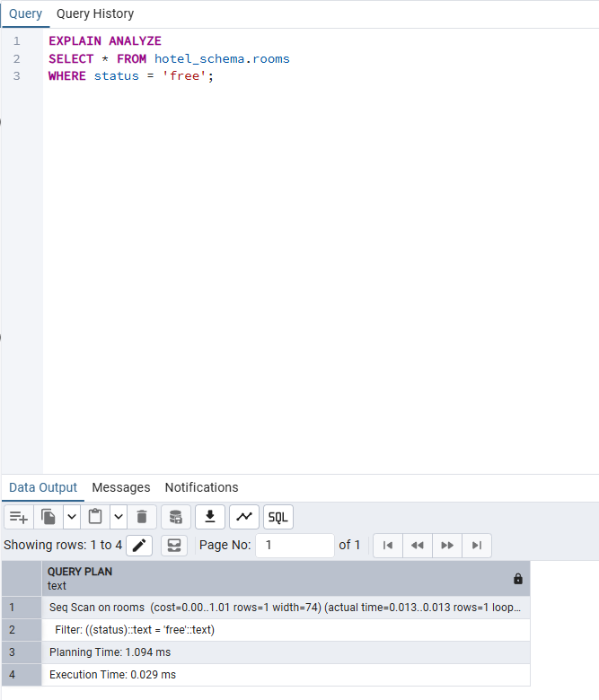
Запрос выполняется через последовательный просмотр таблицы, потому что индекс ещё не используется
7.2 С индексом
EXPLAIN ANALYZE
SELECT * FROM hotel_schema.rooms
WHERE status = 'free'

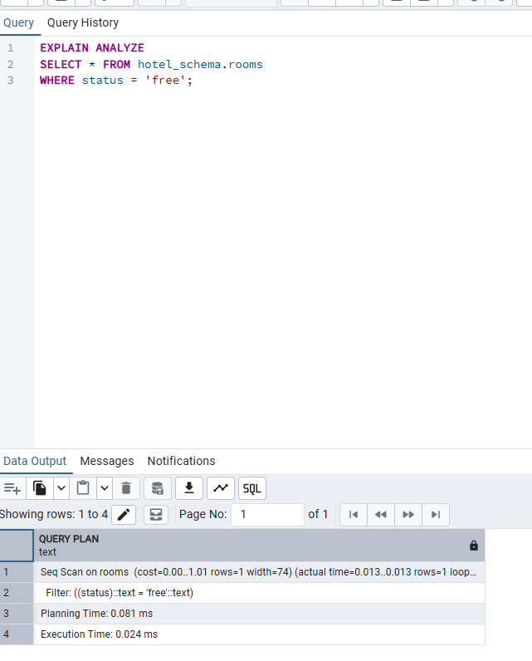
Проверяем тот же запрос после создания индекса, чтобы увидеть, изменился ли план выполнения.

Видно как PostgreSQL выполняет запросы и сравниваем, есть ли разница до и после создания индекса

Выводы
В ходе работы были изучены запросы на выборку и модификацию. Были реализованы SELECT запросы с использованием соединений таблиц, создано представление для удобного получения данных, а также выполнены операции вставки, обновления и удаления данных с использованием подзапросов, были созданы простые и составные индексы.

